# Технологии изготовления деталей ЭВС (лекции 38 – 40)

## Элементы несущих конструкций. Технологическая подготовка производства

Производство как технологическая система представляет собой совокупность взаимосвязанных процессов, посредством которых создается необходимое изделие.

Развитие современного производства характеризуется высокой динамичностью, непрерывным процессом обновления материально-технической базы и методов ведения производства, усложнением цикла подготовки производства и комплексной механизацией, и автоматизацией производственных процессов.

Технология производства или технологический процесс (ТП) – основная часть производственного процесса, заключающаяся в выполнении определенных действий в соответствии с технологической документацией, направленных на изменение исходных свойств объекта производства и достижение им определенного состояния, соответствующего конструкторской документации.

Конструирование и технология производства, являясь отдельными частями сложного процесса разработки ЭС, в современных условиях не могут выполняться в отдельности, без учета взаимосвязей между собой и другими этапами создания новой техники. Являясь этапами общего процесса «разработка – производство – эксплуатация», конструирование и технология определяют в конечном итоге общие потребительские свойства ЭС.

Задачей, технологии процесса производства (ТПП), является обеспечение полной технологической готовности к производству новых изделий, с заданными технико-экономическими показателями (высоким техническим уровнем, качеством изготовления, а также с минимальными трудовыми и материальными издержками при конкретном техническом уровне предприятия и планируемых объемах производства).

В процессе технологии процесса производства (ТПП) решаются следующие основные задачи:

- отработка изделия на технологичность;

- разработка технологических маршрутов и процессов;

- разработка специальной технологической оснастки;

- технологическое оснащение производства;

- техническое сопровождение изготовления опытной партии, установочной серии и установившегося серийного производства.

Для реализации технологии процесса производства (ТПП), необходимыми исходными данными, являются:

- полный комплект конструкторской документации на новое изделие;

- максимальный годовой объем выпуска продукции с учетом изготовления запасных частей;

- предполагаемый срок выпуска готовых изделий и объем выпуска по годам;

- планируемый режим работы предприятия (количество смен, продолжительность рабочей недели);

- планируемый коэффициент загрузки оборудования основного производства;

- планируемые предприятия-поставщики, для поставки предприятию деталей, узлов, полуфабрикатов;

- планируемые предприятия-поставщики для поставки предприятию стандартных изделий;

- предполагаемые рыночные цены новых изделий.

При оценке технологичности изделия, рассматривается технологическая рациональность, которая характеризуется:

- трудоемкостью изготовления;

- удельной материалоемкостью;

-  коэффициентом использования материала;

- технологической себестоимостью;

- удельной энергоемкостью изготовления изделия;

- удельной трудоемкостью подготовки изделия к функционированию;

- коэффициентом применяемости материалов;

- коэффициентом применения групповых и типовых технологических процессов и др.

*Преемственность конструкции характеризуют:*

- коэффициент применяемости:

Кпр = (m - mор)/m,

где m - общее количество типоразмеров (наименований) деталей (элементов, микросхем и т.п.), mор - количество оригинальных деталей;

- коэффициент повторяемости:

Кn = mоб/m,

где mоб - общее количество деталей;

- коэффициент унификации:

Ку = mу/m,

где mу - число унифицированных стандартных и заимствованных деталей;

- коэффициент стандартизации:

Кст = mст/m,

где mст - число стандартных деталей.

*Выбор оптимального варианта технологического процесса.* В различных вариантах технологических процессов изготовления новых изделий могут применяться разнообразные заготовки, оборудование, технологическая оснастка и т.д., что приводит к различным трудоемкостям, производительности и использованию рабочих различной квалификации.

Основными критериями для выбора оптимального технологического процесса являются себестоимость и производительность.

Для упрощения расчетов используют технологическую себестоимость, которая является частью полной себестоимости и учитывает затраты, зависящие от варианта технологического процесса:

ЗТ = Упер + Упос /Q,

где Зт - технологическая себестоимость;

- Упер - условно-переменные затраты на одну деталь (изделие);

- Упос - условно-постоянные затраты на годовую программу;

- Q - годовая программа выпуска.

Для выбора оптимального варианта техпроцесса нет необходимости производить поэлементный расчет всех статей затрат, входящих в себестоимость, а достаточно проанализировать лишь затраты, меняющиеся при изменении технологического процесса.

Вычислять и включать в себестоимость затраты, не меняющиеся при изменении варианта процесса, не имеет смысла, так как при определении абсолютной величины экономии, достигаемой при применении более выгодного варианта, одинаковые слагаемые себестоимости взаимно уничтожаются.

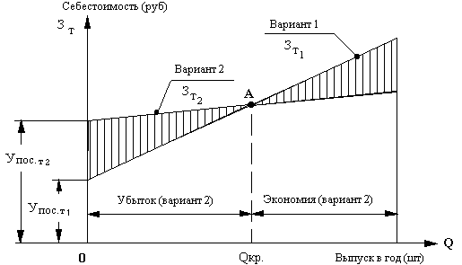

Рис. . График сравнительной оценки

График сравнительной оценки.

Сравнение вариантов технологического процесса по себестоимости производится следующим образом:

- вычисляются значения ЗТ1 и ЗТ2 двух вариантов и строятся графики их зависимости от Q;

- точка А пересечения графиков определяет критическое количество деталей Qкр, при котором оба варианта будут равноценными.

При объеме выпуска меньше критического более экономичным будет вариант 1, а при количестве изделий больше критического - вариант 2.

Выбор наиболее экономичного варианта реализации технологического процесса из множества возможных способов изготовления продукции следует в общем случае осуществлять по минимуму приведенных затрат, которые принимаются в качестве критерия оптимальности. Однако для сопоставления вариантов технологических процессов во многих случаях достаточно ограничиться расчетом технологической себестоимости выпуска.

Поэтому в качестве ценовой функции используются не полные приведенные затраты, а минимум суммы:

ЗТi + ЕН Кi,

где ЗТi - технологическая себестоимость годового выпуска по варианту изготовления;

- Ен - коэффициент эффективности;

- Кi - капитальные вложения, изменяющиеся при смене варианта технологического процесса.

## Особенности процессов сварки, пайки склеивания при выполнении механических соединений. Способы защиты от агрессивной внешней среды деталей и несущих конструкций ЭВС

При проектировании ЭС наиболее часто применяют следующие типы неразъемных соединений: сварные, паяные, клеевые, клепаные, сшивные.

Сварное соединение - это соединение, осуществляемое путем местного нагрева материала деталей до расплавленного или пластичного состояния.

В результате сваривания происходит либо кристаллизация расплавленных соединяемых кромок, либо диффузия частиц молекул металла соединяемых деталей.

Виды сварных соединений: стыковые; внахлест; комбинированные; впритык.

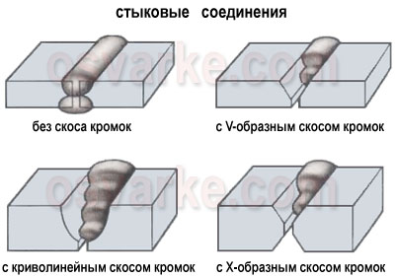

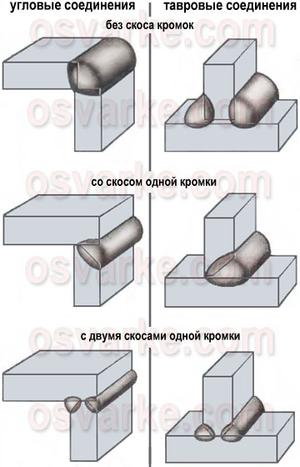

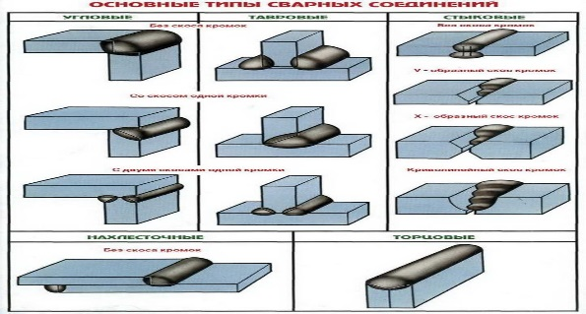

Рис. . Виды сварных соединений

Широкое распространение сварки, обусловлено техническими преимуществами сварных конструкций по сравнению с конструкциями, изготовленными другими методами получения неразъемных соединений.

В проектировании ЭС чаще всего применяют точечную, роликовую, ультразвуковую, контактную сварку. Выбранный метод сварки должен обеспечивать помимо необходимых прочностных и эксплуатационных свойств конструкции ее минимальную деформацию в процессе сварки, что зависит от жесткости конструкции, режима сварки и толщины соединяемых элементов. В большинстве случаев базой для сборки и сварки деталей в сварных конструкциях служат поверхности деталей, поэтому размеры, определяющие положение таких деталей в сборочной единице, следует проставлять от плоскости или кромки, за исключением деталей, имеющих форму тел вращения, в которых за одну из баз целесообразно принимать ось симметрии.

При оценке сварной конструкции необходимо убедиться, что ее применение экономически целесообразно по сравнению с другими видами конструкций (паяной, клепаной, цельнолитой).

За базовую принимают деталь, имеющую наибольшую поверхность или протяженность кромок и простую форму.

На чертежах сварного соединения *каждый шов имеет определенное условное обозначение*, которое наносят над или под полкой линии-выноски.

Сварной шов на чертежах показывается сплошной основной и штриховой линиями. Полка линии-выноски заканчивается односторонней стрелкой.

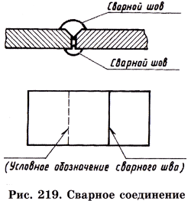

Рис. . Сварное соединение

*Достоинства сварных соединений:*

- снижение расхода стали на 10-20%;

- уменьшение трудоемкости изготовления на 20%;

- сравнительная простота автоматизации;

- возможность создания конструкций невыполнимых при других типах соединений.

*Недостаток сварных соединений - ч*увствительность к концентрациям напряжений, в результате чего при воздействии низких температур и динамических нагрузок возможно их хрупкое разрушение.

*Методы пайки при производстве печатных плат.* Пайка представляет собой распространенный способ монтажа компонентов в производстве электронных узлов. При этом обеспечиваются механическое крепление выводов компонентов и электрические контакты в соответствии с электрической принципиальной схемой. При пайке две металлические детали (или детали с металлическим покрытием) соединяются при помощи припоя - третьего металла или сплава. Соединяемые детали не расплавляются сами, расплавляется только припой. Пайка имеет более щадящий тепловой режим для деталей, чем сварка. Для получения качественного паяного соединения, обладающего хорошими электропроводящими и прочностными свойствами, необходимо обеспечить несколько условий:

- получить чистые металлические поверхности у соединяемых деталей (удалить загрязнения и пленки окислов) с помощью технологического флюса;

- нагреть припой выше точки плавления;

- обеспечить вытеснение флюса с помощью наступающего припоя;

- обеспечить растекание жидкого припоя по металлической поверхности;

- обеспечить диффузию атомов из твердой металлической фазы в жидкий припой и наоборот – образование сплавных зон.

Флюс является материалом, под воздействием которого происходит быстрое и совершенное смачивание металлической поверхности соединяемых деталей расплавленным припоем благодаря влиянию сил поверхностного натяжения.

Кроме того, флюс обладает свойством растворения и удаления окисных слоев с контактируемых металлов и является защитой очищенных поверхностей от нового окисления. Остатки флюса должны легко удаляться, не изменять электрические параметры исходного материала и не вызывать коррозию.

Самыми распространенными являются флюсы на основе органических кислот из смол хвойных пород деревьев (канифоль). Известно и большое количество синтетических материалов. Смачивание, как решающий фактор процесса пайки, может улучшаться посредством поверхностно-активных веществ флюсов. Качество смачивания можно определить по краевому углу смачивания. Уменьшение поверхностного натяжения припоя в расплавленном состоянии приводит к уменьшению угла смачивания.

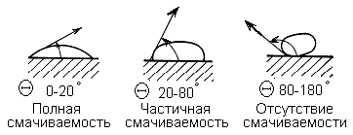

Рис. . Смачиваемость материалов

Именно в процессе смачивания создаются условия (наряду с высокой температурой) для создания диффузионных сплавных зон на границах раздела припоя и соединяемых металлов, которые определяют прочностные характеристики паяного соединения. Прочность диффузионных сплавных зон превышает прочность соединяемых металлов.

В настоящее время решается проблема исключения свинца как токсичного металла из электронных сборок.

Исследовано большое количество материалов, в поисках сплавов на замену традиционной композиции *SnPb,* однако абсолютно равноценной замены пока не найдено.

*Методы пайки:*

- пайка волной припоя;

- пайка в парогазовой среде;

- пайка инфракрасным нагревом;

- конвекционная пайка;

- другие методы.

Размещение на ПП поверхностно монтируемых компонентов существенно изменило технологию пайки. Пайка волной припоя стала применяться в середине прошлого века и до настоящего времени является единственным групповым методом пайки компонентов, устанавливаемых в отверстия ПП.

Выполняется она чаще всего погружением обратной стороны платы с выступающими выводами в ванну с припоем.

Для пайки плат со смешанным монтажом (компоненты, монтируемые в отверстия с одной стороны платы и простые, монтируемые на поверхность с другой) был разработан метод пайки двойной волной припоя.

Для пайки поверхностно монтируемых компонентов разработана технология оплавления дозированного припоя. Методами трафаретной печати припой в виде пасты наносится на контактные площадки печатной платы, затем на него устанавливаются компоненты.

После нанесения обычно припойную пасту просушивают для удаления из ее состава летучих ингредиентов или предотвращения смещения компонентов непосредственно перед пайкой.

Оплавление припоя и получение паяных соединений происходит в нагревающем устройстве.

В Японии пайка компонентов, устанавливаемых на поверхность недорогих плат с низкой плотностью монтажа, производится с применением нагретого инструмента.

Для чувствительных к тепловому воздействию и сложных микросборок с поверхностным монтажом ведущими японскими компаниями была разработана лазерная пайка.

Ведущие поставщики сборочно-монтажного оборудования обычно включают установки для пайки в состав выпускаемых производственных линий.

*Пайка волной припоя* применяется только для пайки компонентов в отверстиях плат (иногда можно производить пайку поверхностно монтируемых компонентов с несложной конструкцией корпусов, устанавливаемых на одной из сторон печатной платы).

Процесс пайки прост - платы, установленные на транспортере, подвергаются предварительному нагреву, исключающему тепловой удар на этапе пайки.

Затем плата проходит над волной припоя. Сама волна, ее форма и динамические характеристики являются наиболее важными параметрами оборудования для пайки. При пайке волной с помощью сопла можно менять форму волны. Могут варьироваться направление и скорость движения потока припоя, достигающего платы, но они должны быть одинаковы по всей ширине волны.

В настоящее время каждый производитель использует свою собственную форму волны (в виде греческой буквы «омега», Z-образную, Т-образную и др.). Для обеспечения эффективности пайки параметры каждой волны должны быть регулируемыми, волны должны иметь отдельные насосы, сопла и блоки управления. Применяя пайку волной важно учитывать термостойкость компонентов и принимать меры предосторожности:

- применять поверхностно монтируемые ИС, не чувствительные к тепловому воздействию;

- снизить скорость транспортера;

- проектировать печатные платы таким образом, чтобы исключить эффект затенения.

*Пайка в парогазовой среде* производится с расплавлением дозированного припоя применима только к сборкам с поверхностным монтажом.

Суть процесса:специальная жидкость нагревается до кипения, затем ее пары конденсируются на печатную плату, отдавая скрытую теплоту парообразования открытым участкам сборки. При этом припойная паста расплавляется и образуется паяное соединение между выводом компонента и контактной площадкой платы. Когда температура платы достигает температуры жидкости, процесс конденсации прекращается, тем самым заканчивается и нагрев пасты. Повышение температуры платы от ее начальной температуры до температуры расплавления припоя осуществляется очень быстро и не поддается регулированию.

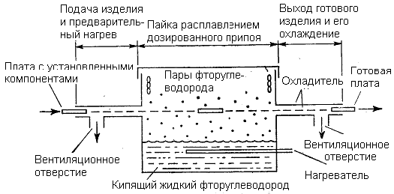

Рис. . Пайка в парогазовой среде

*Пайка инфракрасным нагревом* аналогична пайке в ПГС, за исключением того, что, нагрев платы с компонентами производится не парами жидкости, а ИК-излучением. Основным механизмом передачи тепла, используемым в установках пайки с ИК-нагревом, является излучение.

В отличие от пайки в ПГС, в процессе пайки с ИК-излучением скорость нагрева регулируется изменением мощности каждого излучателя и скоростью движения транспортера с печатной платой. Термические напряжения в компонентах и платах могут быть снижены посредством постепенного нагрева сборок. Инфракрасный тип нагрева имеет ряд отрицательных эффектов, существенно влияющих на работу:

- количество энергии излучения, поглощаемой компонентами и платами, зависит от поглощающей способности материалов, из которых они изготовлены. Поэтому нагрев осуществляется неравномерно в пределах монтируемого устройства;

-высокие элементы могут закрывать более низкие, создавая «тень», где высока вероятность непропая;

- некоторые элементы корпусом могут закрывать свои собственные выводы (кристаллоносители без выводов или с J-образными выводами).

В некоторых установках для пайки с ИК-нагревом вместо ламп ИК-излучения применяются панельные излучающие системы. Излучение такой системы не нагревает непосредственно компоненты на сборке, а поглощается технологической средой (воздух или газ), которая в свою очередь передает тепло на ПП за счет конвекции. Этот способ пайки устраняет ряд недостатков, присущих пайке с ИК-нагревом, таких, как неравномерный прогрев отдельных частей сборки и невозможность пайки компонентов в корпусах, непрозрачных для ИК-излучения. Панельные излучатели обеспечивают намного меньшую скорость нагрева, чем традиционные источники ИК-излучения.

*Конвекционная пайка* лишена недостатков, связанных с теплопередачей излучением. Но управлять горячим воздухом труднее и технически сложнее. Конвекционная пайка реализуется в камерных или конвейерных печах.

Камерные печи используются в лабораторных условиях, в единичном или мелкосерийном производстве. Конвейерные печи встраиваются в сборочные линии и используются, как правило, в крупносерийном производстве.

В камерных печах отработка профиля пайки осуществляется путем изменения температуры внутри камеры со временем.

В конвейерных – перемещением платы по конвейеру через несколько зон печи (зоны нагрева и охлаждения). Как правило, максимальная температура, при которой происходит непосредственно оплавление пасты, составляет 210÷220 °C. Плата находится в печи при максимальной температуре в течение всего нескольких секунд, после чего производится ее охлаждение.

В ряде случаев применяется пайка в инертной среде, при которой осуществляется впуск азота в рабочую область печи, для сведения к минимуму окислительного процесса.

Пайка в инертной среде требует большого расхода азота, что влечет за собой дополнительные расходы. Использование азотной среды при конвекционной пайке оправдано только в условиях серийного производства при изготовлении сложных модулей, требующих высокого качества исполнения.

*Пайка расплавлением дозированного припоя с помощью лазерного излучения.*

Метод особенно эффективен для пайки термочувствительных компонентов и компонентов с малым шагом выводов. Главным здесь является качество и надежность паяных соединений, а не производительность установки.

На качество паяных соединений узла влияет множество факторов, в том числе и выбранный конструктором вариант размещения компонентов.

Корпуса для больших и сверхбольших интегральных микросхем изготавливаются из материалов, которые должны обеспечивать хороший теплоотвод от корпуса ИМ в процессе эксплуатации.

Корпуса для больших и сверхбольших интегральных микросхем изготавливаются из материалов, которые должны обеспечивать хороший теплоотвод от корпуса интегральной микросхемы в процессе эксплуатации.

*Метод припоя с помощью нагретого приспособления* разработан в Японии для изделий бытовой электроники с невысокой плотностью монтажа.

ПП с компонентами помещается на теплопроводящий транспортер, содержащий набор специальных пластин, температура которых контролируется. Пластины подбираются по габаритам компонента, прижимают выводы к контактным площадкам и передают тепло для оплавления припоя. Метод рекомендован к применению для пайки корпусов, имеющих весьма тонкие выводы, подверженные изгибанию.

Во время прижима осуществляется, разогрев соединения до точки оплавления припоя по запланированному графику, а затем идет процесс охлаждения паяного контакта, и только затем убирается инструмент.

Процесс последовательный, достаточно медленный, однако обеспечивает надежную пайку для ответственных и дорогих деталей.

*Припойная паста* выбирается в зависимости от метода нанесения:

- трафаретной печати;

- через металлический трафарет;

- нанесение дозатором, разрабатываются различные варианты паяльных паст.

Характеристики припойных паст в первую очередь определяются их составом.

Припойные пасты представляют собой смесь мелкодисперсного порошка материала припоя со связующей жидкой основой, в которую входит флюс. Содержание порошка припоя составляет приблизительно 88% от веса пасты. Состав паст выражают через соотношение ингредиентов материала припоя. Характеристики частиц материала припоя в пасте оказывают существенное влияние на качество паяного соединения.

Наиболее важным параметром является размер частиц припоя. Если припойная паста наносится на ПП через сеточный трафарет, рекомендуется применять припойную пасту, у которой максимальный размер частиц припоя составляет половину размера ячейки трафарета.

Форма частиц материала припоя также оказывает влияние на процесс трафаретной печати. Частицы припоя сферической формы облегчают процесс трафаретной печати и позволяют получать хорошую воспроизводимость технологического процесса от одной партии изделий к другой при формировании рисунка припойной пасты. Наличие в пасте частиц другой формы может способствовать появлению загрязнений, затрудняющих процесс печати, и ускорению процессов окисления материалов припоя.

Пульверизация расплавленного припоя, с помощью которой наиболее просто получить порошкообразные припои, образует частицы преимущественно сферической формы.

Флюс в составе припойных паст служит не только для активации металлических поверхностей, удаления с них окислов и предотвращения окисления припоя в процессе пайки, но и обеспечивает требуемую растекаемость и изменение вязкости со временем при нанесении припойной пасты на ПП.

Если состав припойной пасты имеет недостаточную вязкость, она будет растекаться, что приведет к потере точности рисунка. Для уменьшения растекания пасты можно увеличить процентное содержание в ней порошка припоя или изменить химический состав флюса путем введения в него специальных вяжущих добавок (загустителей).

Для эффективного процесса удаления флюсом окислов с контактирующих металлических поверхностей, при пайке, очень важно правильно выбрать необходимый температурно-временной режим пайки (температурный профиль). Если во время разогрева платы температура повышается слишком быстро, то растворитель, входящий в припойную пасту в составе флюса, быстро испаряется, что приводит к потере активности флюса, неравномерному расплавлению припоя, разложению или выгоранию его компонентов. Если нагревательный цикл завершается преждевременно, то окислы в местах паяных соединений могут быть не полностью удалены.

Во избежание окисления припоя формирование слоя припойной пасты рекомендуется производить в химически инертной атмосфере. Хранение пасты рекомендуется осуществлять в прохладном месте с температурой от +5 до +10 °С. Максимальный срок хранения паяльной пасты с флюсом при такой температуре составляет 6 месяцев с даты производства. Перед применением емкость с пастой необходимо выдержать при комнатной температуре до полной стабилизации в течение 2÷8 часов.

Не рекомендуется открывать холодную емкость, это может вызвать конденсацию влаги и ухудшение параметров паяльной пасты.

Категорически не допускается подогрев пасты нагревательными приборами.

Распространенными материалами выводов и внешних контактов электронных компонентов являются золото, серебро, палладий-серебро, медь, луженая медь.

Припойная паста должна выбираться таким образом, чтобы исключить выщелачивание этих материалов. Минимальная пиковая температура в зоне пайки должна быть не менее 210 °С в течение 5 сек.

Увеличение скорости повышения температуры на стадии предварительного нагрева может привести к увеличению остатков флюса после пайки и ухудшению внешнего вида паяного соединения. Этот косметический дефект полностью устраняется при отмывке остатков флюса.

Режимы пайки определяются исходя из конструкции печатной платы и оборудования для пайки.

Современные методы пайки обеспечивают *соединение материалов с различными физико-химическими* свойствами при сохранении неизменными или незначительно меняющимися исходными свойствами материала после пайки. При использовании в конструкциях паяных соединений *из разнородных* металлов необходимо учитывать *различие их температурных коэффициентов расширения*.

Кроме того, необходимо в соединении обеспечить капиллярный зазор и условия для течения в нем припоя. Перед пайкой необходима *более точная*, в отличие от сварки, механическая *обработка* поверхностей - *Rа не более 6, 3 мкм.*

Швы паяных соединений изображают по ГОСТ 2.313-82.

В соединениях, получаемых пайкой, место соединения элементов изображают на видах и разрезах сплошной линией толщиной *2S.*

Для обозначения на чертежах *паяного соединения* установлен знак в*виде полуокружности.*

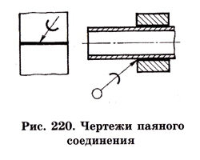

Рис. . Чертежи паяного соединения

*Клеевые соединения* - соединение деталей, получаемое при помощи различных клеев, позволяющих склеивать разнородные материалы, достигая при этом достаточной прочности соединения. Клеевые соединения металлов и неметаллических материалов имеют ряд преимуществ по сравнению со сварными и механическими соединениями. При переменных нагрузках клеевые соединения в несколько раз прочнее заклепочных.

При определенных условиях склеивание металлов позволяет снизить стоимость изделий и уменьшить их массу.

В тех конструкциях, где может произойти расклеивание, следует применять комбинированные клеевинтовые,клеерезьбовые и клеесварные соединения.

Винты, болты и заклепки при этом устанавливаются по не затвердевшему клею.

*Основные требования, предъявляемые к клеевым соединениям:*

- высокая механическая прочность, не зависящая от изменения температур;

- сохранение физико-механических свойств при максимальной рабочей температуре в зависимости от назначения;

- влагостойкость.

*Преимущества клеевых соединений:*

- возможность соединения разнородных материалов;

- равномерность распределения напряжений в соединении, что повышает его сопротивление вибрации;

- возможность получения хорошего соединения очень тонких

металлических листов, что исключает необходимость применения заклепочных и резьбовых соединений;

- герметичность;

- обеспечение гладкой поверхности клеевых изделий.

*Недостатки клеевых соединений:*

- относительно низкие теплостойкость и прочность на неравномерный отрыв (отдир, расслаивание), в этом случае хорошие результаты могут дать только комбинированные соединения клеезаклепочные или клеесварные;

- сравнительно быстрое старение некоторых клеев;

- меньшая долговечность клеевых соединений по сравнению со сварными или клепаными;

- отсутствие надежных методов контроля качества клеевых соединений;

- зависимость прочности клеевого соединения от качества подготовки склеиваемых поверхностей.

Обозначение клеящего вещества приводят в технических требованиях с указанием марки клея и стандарт на него.

*Обозначение клеевых соединений.* В клеевых соединениях ГОСТ 2.313-82 место соединения элементов изображается сплошной линией толщиной 2мм.

Для обозначения клеевого соединения приме­няют условный знак, который наносят на ли­нии-выноски сплошной основной линией.

При необходимости в том же пункте тех­нических требований следует приводить тре­бования к качеству шва. При выполнении швов клеями различ­ных марок всем швам, выполняемым одним и тем же материалом, следует присваивать один порядковый номер, который следует наносить на линии-выноске. На чертежах клеевого соединения место соединения элементов изображают на видах и разрезах сплошной линией толщиной *2S*. Клеевое соединение обозначается условным знаком, который наносят на линию-выноску. Линия-выноска заканчивается стрелкой.

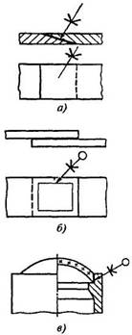

Рис. . Условные обозначения клеевых соединений

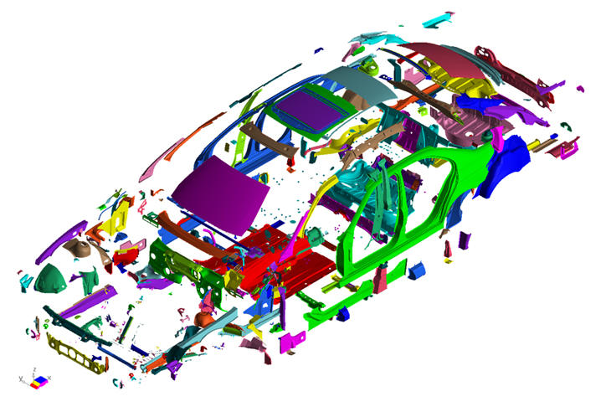

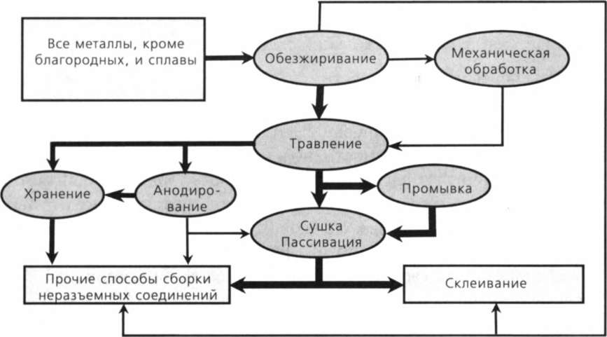

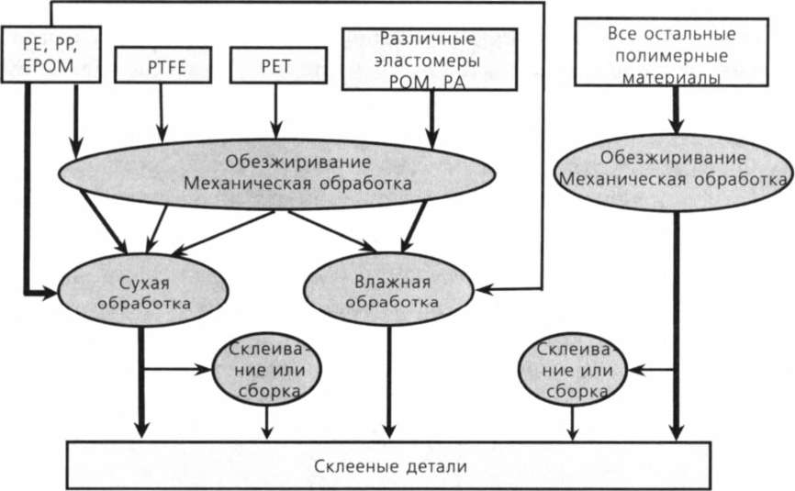

Рис. . Алгоритмы обработки поверхности

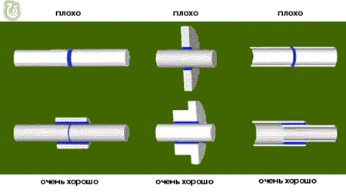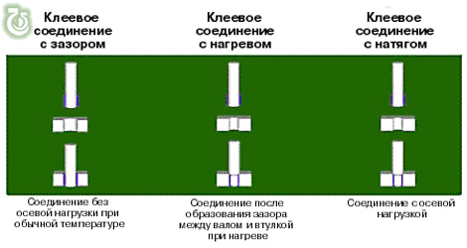

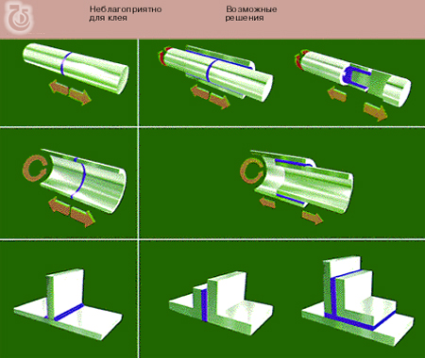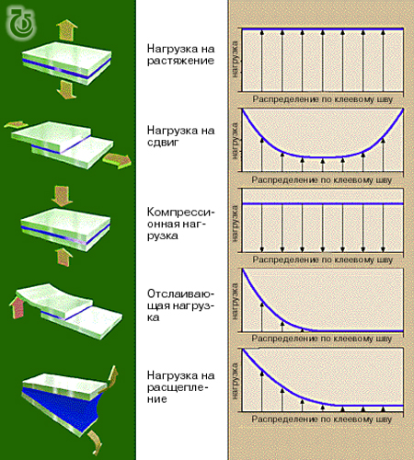

Рис. . Качество клеевого соединения

*Соединения клепкой* - соединение представляет собой соединение двух деталей с помощью заклепки. На одном конце заклепки имеется головка, а другой конец расклепывается. Применяется в конструкциях, работающих под действием ударных и вибрационных нагрузок, а также для соединения деталей из металлов, плохо поддающихся сварке. Для соединений, не допускающих нагрева материалов. Соединения клепкой не экономичны и вытесняются более экономичными сварными и клеевыми соединениями.

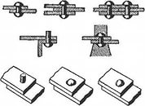

Рис. . Соединения клепкой

Для выполнения клёпаного соединения необходимо использовать специальные эксцентриковые или коленно-рычажные прессы, а также прессы с датчиками регулируемого усилия сжатия. Такие прессы имеют тонкую регулировку, чтобы обеспечить хорошую воспроизводимость результата.

Инструмент точно подгоняется под конструкцию заклёпки, и все детали прижимаются друг к другу при приложении усилия.